报名流程：

第一步：登录MBA官方网站http://www.mba.uestc.edu.cn/
第二步：点击右下角“综合服务系统”，然后点击“新用户注册”，填写相关信息；
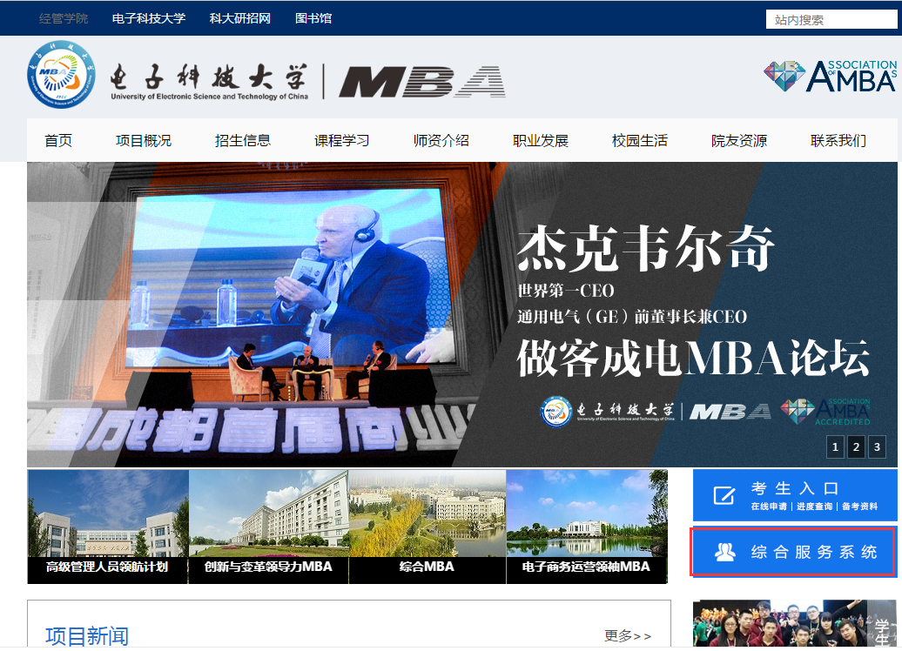
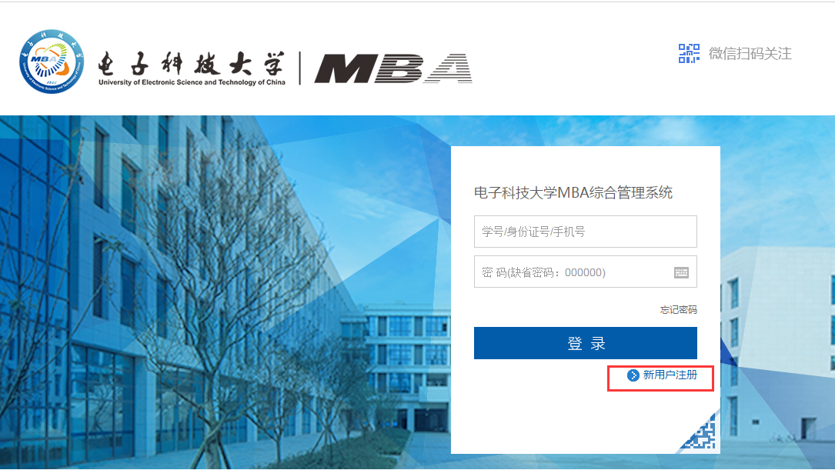
第三步：注册信息填写完成后，返回到MBA登录页面，点击页面右上角 “微信扫码关注”，关注电子科大MBA微信服务号（uestcmba1997）；
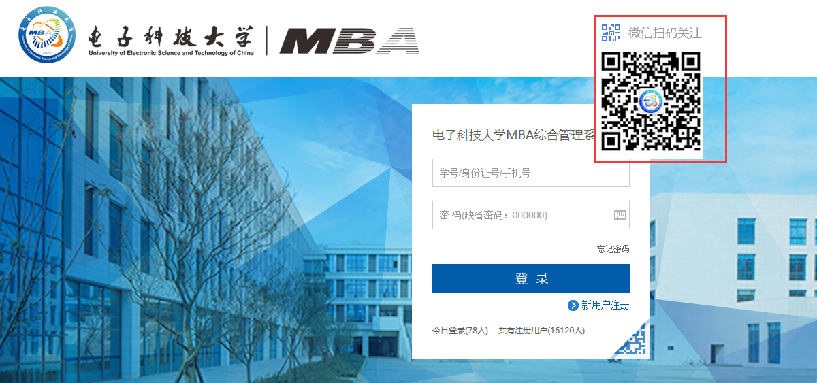
第四步：将MBA系统与个人微信绑定
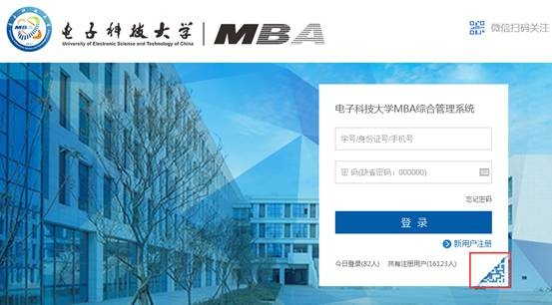
点击登录界面右下方二维码，用微信扫一扫，在手机上出现如下提示后，填写注册时填写的学号或身份证号及注册时填写的密码。
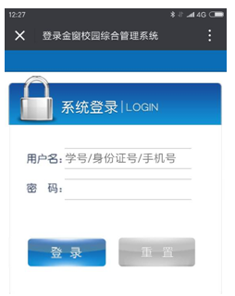
第五步：微信绑定成功后，按F5刷新电脑的登录界面，输入账号密码或用微信扫二维码登录即可进入系统。成功登录进入系统后，如下图所示：
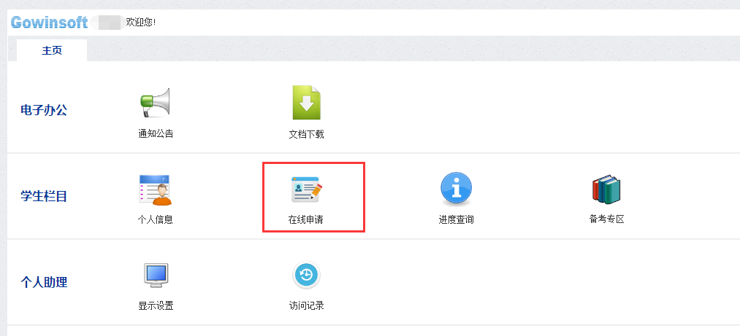
第六步： 点击“学生栏目”的“在线申请”，然后点击“申请课程班”，选择“高级管理人员研修班”，按要求填写个人信息后提交；
